FBB BJØRGVINs
FORKYNNERSEMINAR
26.-27. OKTOBER 2007
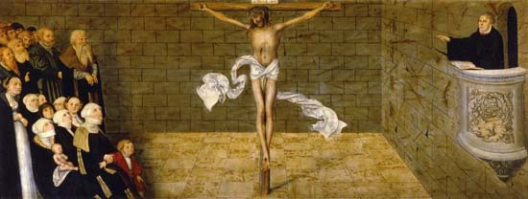
NLA BM, Amalie Skrams vei 3, Sandviken, Bergen

Foredragsholdere:
Leif Andersen: Lektor i Praktisk Teologi på Menighedsfakultetet i Århus
Jan Bygstad: Prest i DELK, Bergen menighet og bibelskolelærer, Bildøy
Egil Morland: Rektor Norsk Lærerakademi BM
Asbjørn Nordgård: Pensjonist, Hurdal. Dr. philos., tidligere dosent ved UiO, Tryggheim-rektor og Fjellhaug-lærer. Har vært assisterende generalsekretær i Indremisjonsselskapet. Nåværende styreformann for Danielsen skoler. Forfatter av flere andaktsbøker.

Program:

Fredag 26. oktober

1800 Åpning
1815 Egil Morland:
Forkynnelsen – tidløs og/men aktuell?
1915 Samtale. Servering
2000 Jan Bygstad:
Forkynnelsens anstøt.
2045 Samtale.

Lørdag 27. oktober

0930 Leif Andersen:
Forkynnelsen for nåtidsmennesket
1015 Pause
1030 Leif Andersen: Forts.
1130 Matpause
1230 Asbjørn Nordgård:
Gudsbildet i forkynnelsen
1330 Samtale
1400 Avslutning

Alle hjertelig velkomne, lek og lærd, forkynner og tilhører!!

Henvendelser og spørsmål
Formann, Gunnar Johnstad – gjohnst@online.no ,
Sekr. Jarle Blindheim – jablin@online.no

Bildet er hentet fra http://www.kunstkopie.de

